新 书 推 荐

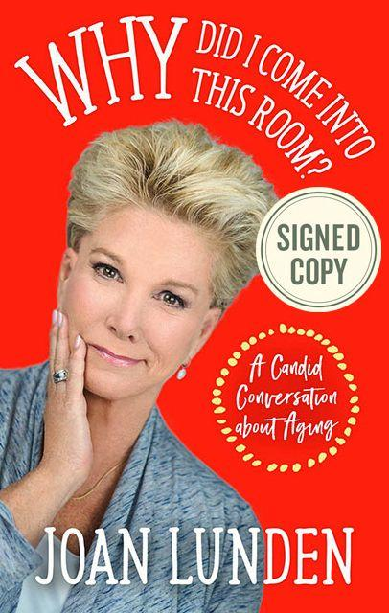
中文书名：《我为什么要衰老：关于衰老的坦率对话》
英文书名：WHY DID I COME INOT THIS ROOM: A Candid Conversation About Aging
作 者：Joan Lunden
出 版 社：Forefront Books
代理公司：Biagi/ANA/Connie
出版时间：2022年3月
代理地区：中国大陆、台湾
页 数：336页
审读资料：电子稿
类 型：励志

内容简介：

著名广播记者、婴儿潮时期出生的琼·伦登深入研究了让许多人感到不舒服、困惑和不安的衰老的各个阶段。在这本令人捧腹的书中，伦登用智慧和幽默取代了衰老带来的沉闷和压抑。无论你是40多岁、50多岁、60多岁还是更老，这本书都提供了很多有用的信息，让你去拥抱——或者至少为不可避免的事情做好准备。

伦登有趣、迷人、原始，没有什么话题是禁止谈论的。伦登去了别人都害怕去的地方，公开谈论皱纹和老年斑、腰围变大、精力减退、盆底虚弱、潮热、睡眠紊乱、性欲变化、年龄歧视，以及我们突然发现自己总是在寻找那些车钥匙的真正原因!

通过她辛辣的、经常大声笑出来的有趣的个人经历，伦登坦率地分享了她的焦虑和突破，以及她如何应对衰老的现实。她在谈论好的、坏的和丑陋的事情，把通常被认为是“禁忌”的话题提升到一个新的高度。

我为什么要来这个房间?这本书还探讨了衰老的科学，包括它如何影响身体和大脑，同时打破神话，揭示了尽可能延缓衰老过程的有用选择。

更重要的是，伦登通过深入研究随着年龄增长而出现的心理和情绪雷区，超越了衰老的生理方面。在她探索问自己一些重要问题的价值时，包括“我还重要吗?”“我拥有有意义的友谊吗?”以及“我是否留下了有影响力的遗产?”伦登还研究了“放手”的自由，管理压力的重要性，以及快乐和目标感在减缓衰老过程中是如何发挥作用的。

在一个崇尚青年、惧怕老年的社会里，《我为什么要衰老？》是期待已久的实话实说的指南，适合所有年龄段的女性。正如伦登所说：“胆小鬼可不适合变老……你最好做好准备。”

作者简介：

琼·伦登（Joan Lunden）是一位获奖记者、畅销作家、励志演说家，以及女性健康和健康倡导者。30多年来，她一直是美国家庭值得信赖的声音。在将近20年的时间里，伦登每天早上都在《早安美国》节目上向观众致意，向他们介绍当天的头条新闻。作为主持早间电视节目时间最长的女性主持人，伦登报道了26个国家的情况，报道了5位总统和5届奥运会，并让美国人了解如何照顾家庭、家人和健康。

作为美国最受认可和信任的人物之一，伦登登上了70多本杂志和书籍的封面。通过她的网站JoanLunden.com和她的社交媒体，她每天都与来自世界各地的女性就健康、生存和衰老等话题进行互动。

琼最近的头衔包括：《今日秀》的特别记者，CBS系列节目《你的健康》的主持人，广受欢迎的演讲者和全国各地的活动主持人，高级护理倡导者，以及最近的乳腺癌幸存者。伦登记录了她与癌症治疗的斗争，并写了一本回忆录《我早知道》(Had I knew)，回顾了她的生活和事业。

伦登曾担任多个组织的国家发言人，如美国心脏协会、反对酒后驾驶母亲协会、美国肺脏协会、美国红十字会、美国儿科学会和结肠癌联盟。

琼·伦登的书包括《如果我早知道》（Had I Known）；《心灵鸡汤》（Chicken Soup for the Soul）；《家庭关怀》（Family Caregiving）；《从现在到成年，保护你的孩子远离疾病》（Protecting Your Child from Diseases Now Through Adulthood）；《弯路不是路的尽头》（A Bend in the Road is Not the End of the Road）；《琼·伦登的健康生活》（Joan Lunden’s Healthy Living）；《琼·伦登的健康烹饪》（Joan Lunden’s Healthy Cooking）《早上好，我是琼·伦登》（Good Morning, I’m Joan Lunden）。她还主持了健身视频《锻炼美国》。

谢谢您的阅读！
请将回馈信息发至：萧涵糠(Connie Xiao)
安德鲁﹒纳伯格联合国际有限公司北京代表处
北京市海淀区中关村大街甲59号中国人民大学文化大厦1705室, 邮编：100872
电话：010-82449325
传真：010-82504200
Email: Connie@nurnberg.com.cn
网址：www.nurnberg.com.cn
微博：http://weibo.com/nurnberg
豆瓣小站：http://site.douban.com/110577/
微信订阅号：ANABJ2002


